Costi, performance, documentazione: tutti i dati fondamentali della saldatura sempre sott’occhio
Lorch Connect offre un ingresso in rete semplice nel mondo della saldatura digitale
Portare trasparenza nelle lavorazioni di saldatura non è mai stato così semplice. Con Lorch Connect ora ogni azienda può rendere tracciabili nei dettagli la produttività e i processi delle lavorazioni di saldatura. Gli indicatori chiave di prestazione (KPI) e le funzioni fondamentali di Lorch Connect sono i tempi di saldatura, i costi per un giunto saldato e la documentazione dei parametri rilevanti. Il tutto senza dispendiose installazioni informatiche e senza dover investire grosse somme.
La tecnologia di saldatura e i processi di lavorazione che ruotano attorno ad un giunto saldato sono fisicamente molto complessi e dipendono in larga misura dalle competenze specialistiche del saldatore. Finora una visione trasparente del processo di saldatura non era affatto comune e non veniva data per scontata benché proprio qui si celi, grazie al rilevamento digitale dei dati e all’analisi, un grosso valore aggiunto. Processi di produzione digitalizzati e in rete delle lavorazioni di saldatura, forniscono i principali dati e fatti relativi ai costi e ai valori dei consumi e inoltre aiutano a identificare scostamenti ed errori.
„Con Lorch Connect siamo riusciti a offrire alle imprese, senza grossi dispendi, una visione d’insieme istantanea dei possibili incrementi di produttività e al contempo a permettere loro un accesso semplice alle lavorazioni di saldatura digitalizzate “, così Jonas Kappel, Responsabile gestione prodotti di Lorch Schweißtechnik, sintetizza i vantaggi.
Grazie alla lunga esperienza nella tecnologia dei processi digitale, di cui Lorch è uno dei pionieri, con Lorch Connect è stata ideata una soluzione estremamente semplice da usare: tutto quel che occorre fare è, infatti, collegare il gateway Lorch Connect alla rispettiva saldatrice Lorch. Il gateway trasmette quindi, durante l’intero processo di saldatura, tutti i dati rilevanti, a scelta mediante WLAN o connessione di rete via cavo, al portale Lorch Connect. Inoltre collegando uno scanner opzionale è possibile acquisire dal gateway Lorch Connect i dati rilevanti della lavorazione, come il numero d’ordine o le informazioni sul componente, per le successive analisi e calcoli dei costi.
Tutti i dati confluiscono nel portale Lorch Connect a cui gli utenti possono quindi accedere, in qualsiasi momento e da qualsiasi luogo, semplicemente dal browser web. I vantaggi salienti sono le possibilità di analisi come ad esempio la dashboard semplice da usare, in cui vengono visualizzati in maniera rapida e razionale i principali indicatori quali tempi di preparazione, durata dell'arco o valori dei parametri. Oltre a fornire una visione d’insieme istantanea degli attuali valori dei consumi il sistema permette anche di identificare, in tutta semplicità, scostamenti ed errori. rendendo possibile un’immediata ottimizzazione dei processi.
Per un rilevamento rapido dei costi effettivi di un componente o per potersi fare in pochi istanti un quadro della redditività di un intero ordine, è possibile un controllo dei costi immediato. Fondamento del calcolo sono i dati base, gestiti individualmente, come i prezzi dei gas e dei fili d’apporto, i costi dell'energia elettrica e quelli della manodopera. È così possibile ricalcolare gli ordini in maniera semplice e redigere le offerte future realisticamente sulla base di ordini paragonabili.
Non da ultimo con Lorch Connect è possibile documentare i dati di saldatura delle saldatrici collegate: ogni singolo giunto saldato è rilevato assieme ai dati fondamentali della sua lavorazione, che successivamente possono essere consultati assieme ai rispettivi parametri di saldatura. È così possibile identificare in maniera semplice scostamenti e peculiarità dei singoli giunti saldati. Inoltre è supportata la rintracciabilità in caso di reclami.
Un ulteriore bonus per tutti i clienti Lorch: il gateway Lorch Connect non è compatibile soltanto con tutte le nuove saldatrici acquistate. Anche gli impianti già in funzione (con una data di produzione fino a 10 anni precedenti) delle serie S e P, nonché MicorMIG e MicorMIG Pulse possono essere collegati al portale per mezzo del gateway. Altre serie di apparecchi sono in fase di predisposizione. In questo modo le aziende possono rendere a prova di futuro anche i parchi macchine già esistenti.
L’utilizzo di tutte le attuali funzioni di Lorch Connect è gratuito per un anno dall’acquisto del gateway Lorch Connect. Successivamente il servizio potrà essere prenotato e utilizzato a 9,90 Euro per gateway al mese. Con l’acquisto di una nuova saldatrice S i clienti possono ora assicurarsi un pacchetto S-Edition su misura a un prezzo vantaggioso. Il pacchetto comprende, oltre a Lorch Connect con gateway e licenza d’uso di 12 mesi, anche il processo di saldatura SpeedUp per saldature verticali ascendenti notevolmente più semplificate.
„In questi tempi di grandi sfide, in cui anche il lavoro decentralizzato sta assumendo una rilevanza sempre maggiore, messa in rete e trasparenza dei processi operativi, svincolate dal luogo fisico, sono criteri importanti per poter continuare a operare sul mercato con successo. Con Lorch Connect siamo riusciti a sviluppare, in collaborazione con gli utilizzatori, una soluzione estremamente pratica che permette alle aziende, in tempi brevissimi, di lavorare con un’efficienza superiore e di elevare i processi di fabbricazione a nuovi standard in termini di analisi dei costi e delle procedure“, conclude Jonas Kappel.

Lorch Schweißtechnik GmbH è un produttore leader degli impianti di saldatura ad arco elettrico per le applicazioni industriali, il complesso settore metalmeccanico e l'utilizzo nell'automazione con robot e sistemi robotizzati collaborativi. Gli impianti di qualità Lorch sono prodotti da oltre 65 anni in Germania presso uno degli stabilimenti più moderni al mondo ed esportati in oltre 60 paesi. La tecnologia della saldatura di Lorch combina grandi vantaggi pratici, la massima semplicità gestionale ed un'elevata produttività definendo nuovi standard tecnologici per il mercato.

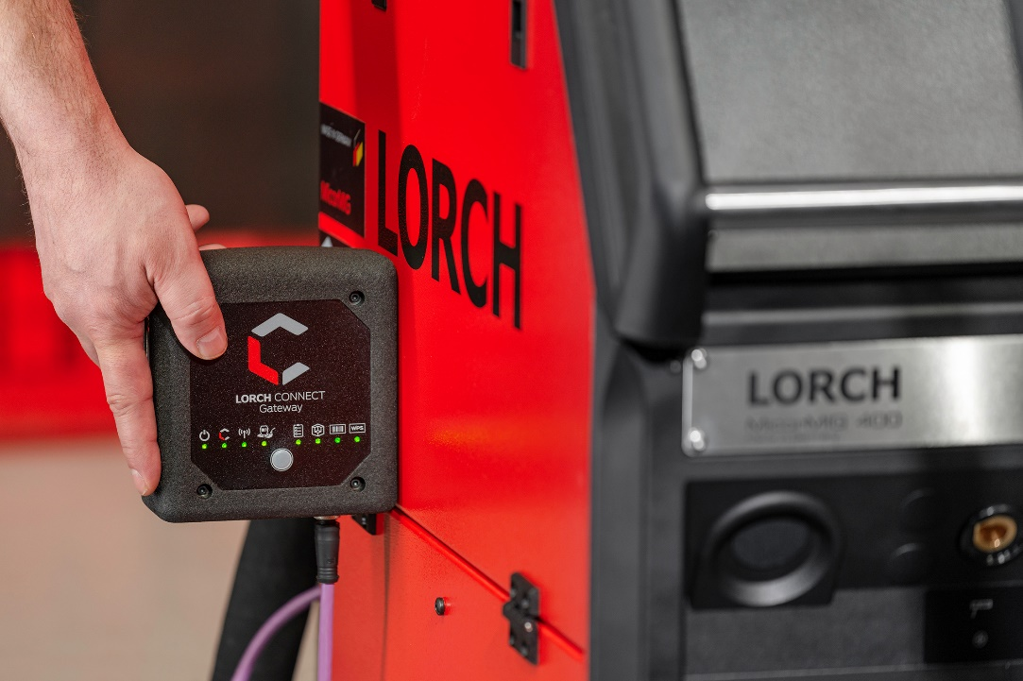
Fig.1: Trasmessi mediante il Lorch Connect, tutti i dati di saldatura rilevanti per la produzione possono essere consultati direttamente da qualsiasi dispositivo connesso a Internet.

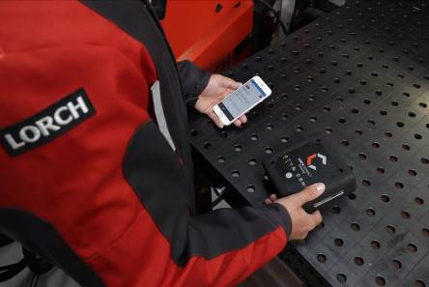
Fig.2: Accedere ai dati rilevanti per la fabbricazione in tutta semplicità da smartphone; in questo modo l’utente ha sempre sotto controllo la produttività di tutte le saldatrici collegate, in qualunque luogo si trovi.

Contatto stampa
Lorch Schweißtechnik GmbH
Lisa Michler
Im Anwänder 24-26
71549 Auenwald
Germany / Germania
presse@lorch.eu
Tel. +49 7191 503-0
La ristampa è consentita senza vincoli. È richiesta una copia giustificativa.

